Autor: kolektiv autorů pod vedením prof. MUDr. Petra Zacha, CSc. z Ústavu Anatomie 3. LF UK

Reg. č. projektu: CZ.02.2.69/0.0/0.0/16_015/0002362

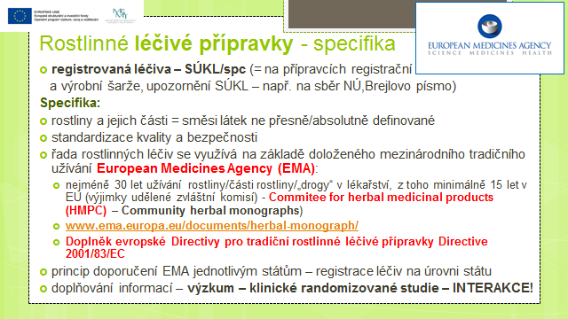
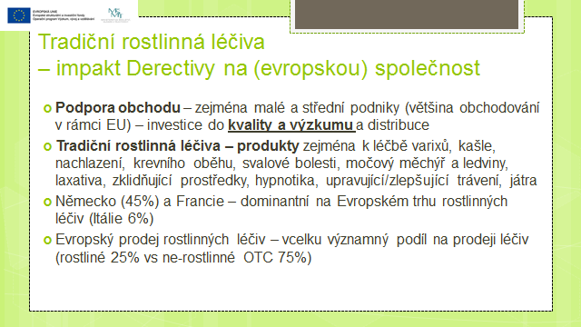
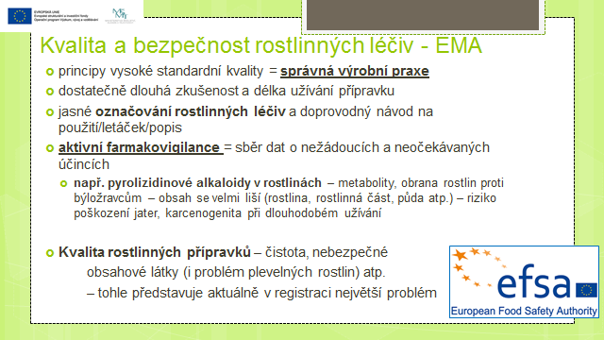
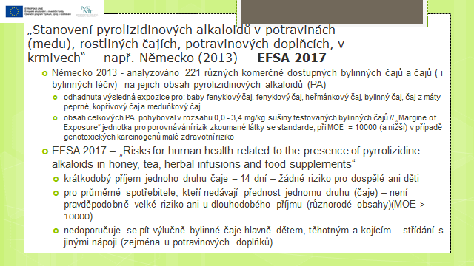

Toto dílo podléhá licenci Creative Commons licenci 4.0 Mezinárodní Licence.

